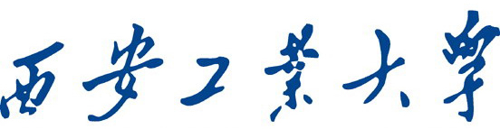
XI`AN TECHNOLOGICAL UNIVERSITY

实验报告

实验课程名称 物联网通信与控制

专 业： 物联网工程
班 级： 16060616
姓 名： 田宇龙
学 号： 16060616107
实验学时：
指导教师： 杨盛泉
成 绩：

年 月 日
西安工业大学实验报告
专业 | 物联网工程 | 班级 | 16060616 | 姓名 | 田宇龙 | 学号 | 16060616107
实验课程 | 物联网通信与控制 | 指导教师 | 杨盛泉 | 实验日期 |  | 同实验者
实验项目 | 物联网通信与控制系统客户端设计
实验设备及器材 | PC机，modscan32，Ebpro威纶触摸屏系统
一、实验目的
- 理解物联网控制系统分层设计的原则。
- 理解物联网控制系统的传感器种类。
- 理解物联网控制系统的通信方式。
- 理解物联网控制系统控制技术。
- 学习并理解掌握Modbus TCP/IP协议。
- 用某一个组态软件(威纶触摸屏系统)实现物联网客户端的设计。
二、实验重点
- 查看课本，理解物联网控制系统的分层。
- 搜索资料，搞清楚常用物联网传感器的特点与使用范围。
- 在网上搜索资料，理解Modbus TCP/IP协议的特点与编程方法。
- 学会使用物联网仿真控制软件modscan32与服务器进行通信控制试验。
- 学会使用威纶触摸屏系统编写模拟应用层人机界面。
三、实验步骤、数据记录及处理
- 阅读配套教材最后一章对网控制系统分层设计、物联网控制系统的传感器种类理解并掌握。
- 在服务器运行“工业燃气锅炉监测与控制物联网，并设置服务器端口参数，同时记下服务器的IP地址与端口号。
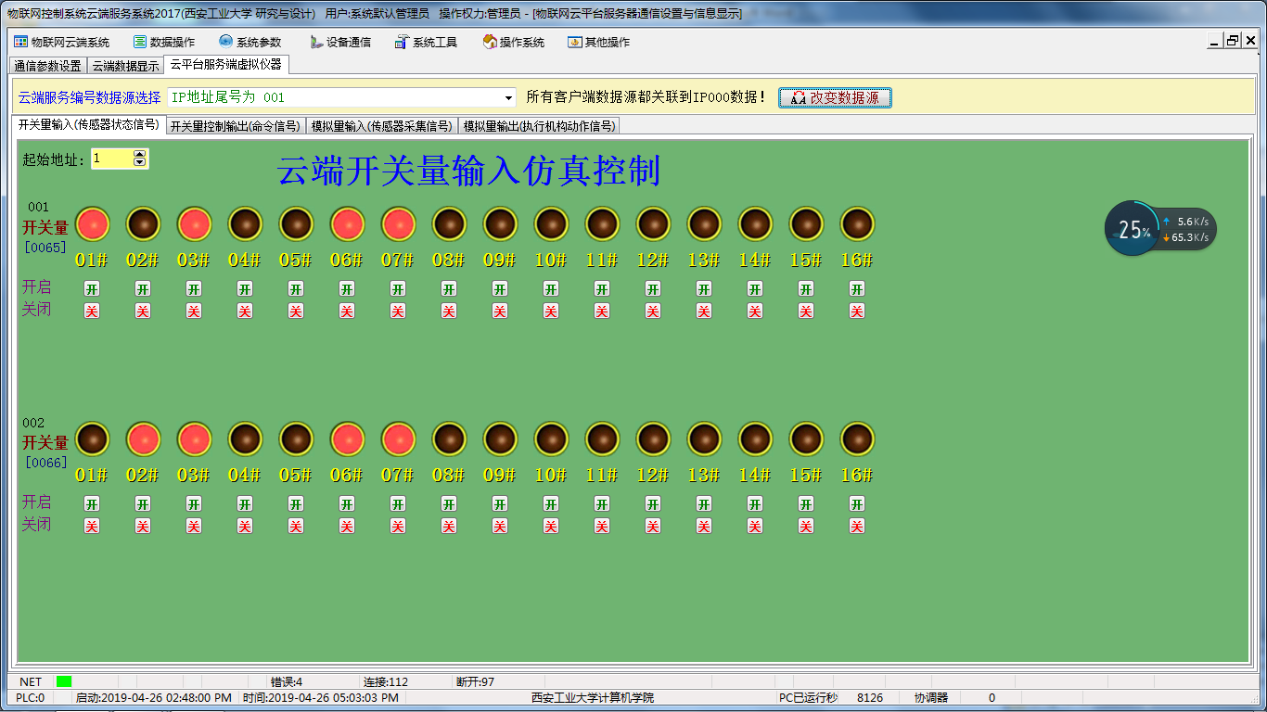
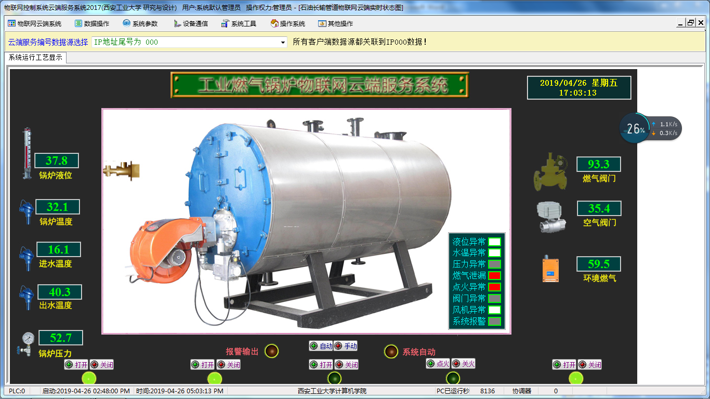

- 根据“工业燃气锅炉监测与控制物联网”地址表格，通过modscan32的远程控制。具体操作：在modscan32软件中，基于Modbus TCP/IP协议连接到服务器运行“球磨机物联网演示系统”，通过保持区数据查看服务器的运行数据，然后通过更改目标保持区数据达到远程控制服务器的目的。
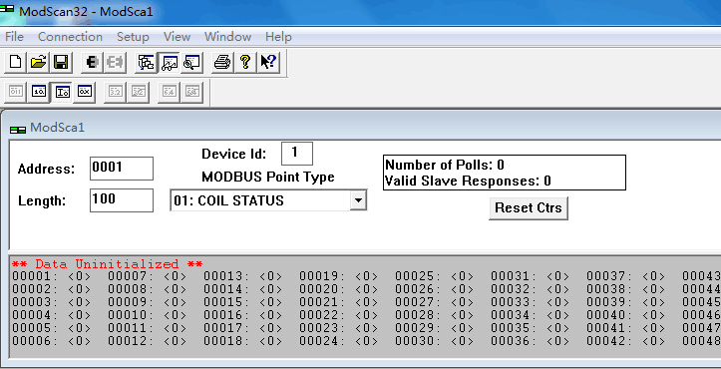
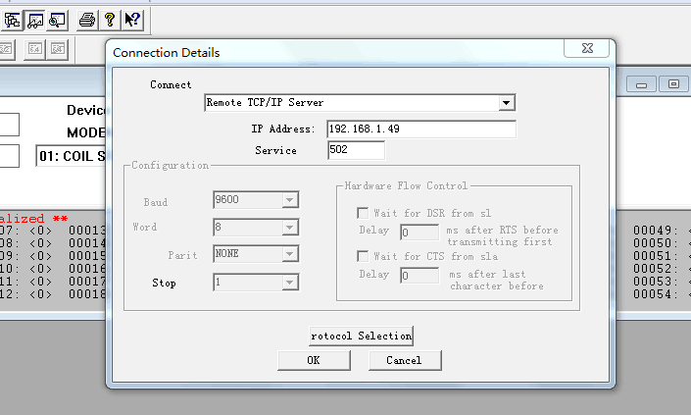
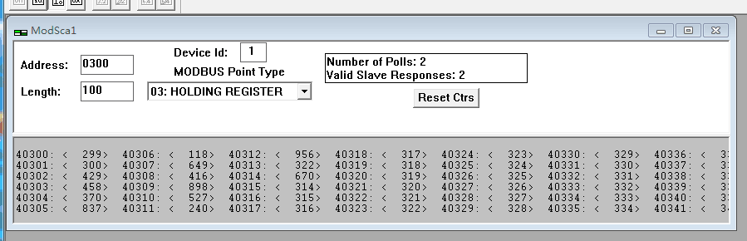
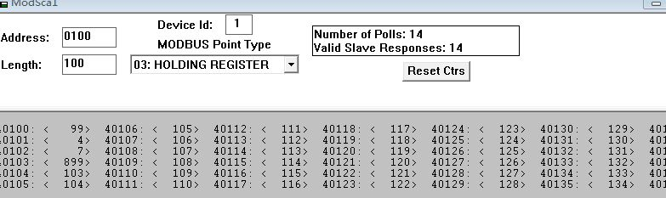
- 在电脑中解压组态软件(威纶触摸屏安装系统)EBproV503.02.033_20160323安装压缩文件，运行Setup.exe，根据向导安装组态软件(威纶触摸屏系统)。
- 根据系统提供的资料，使用组态软件(威纶触摸屏系统)实现物联网应用层系统的设计，阅读组态软件帮助说明，至少实现3个画面：主菜单画面、工艺画面、模拟量表格画面等。

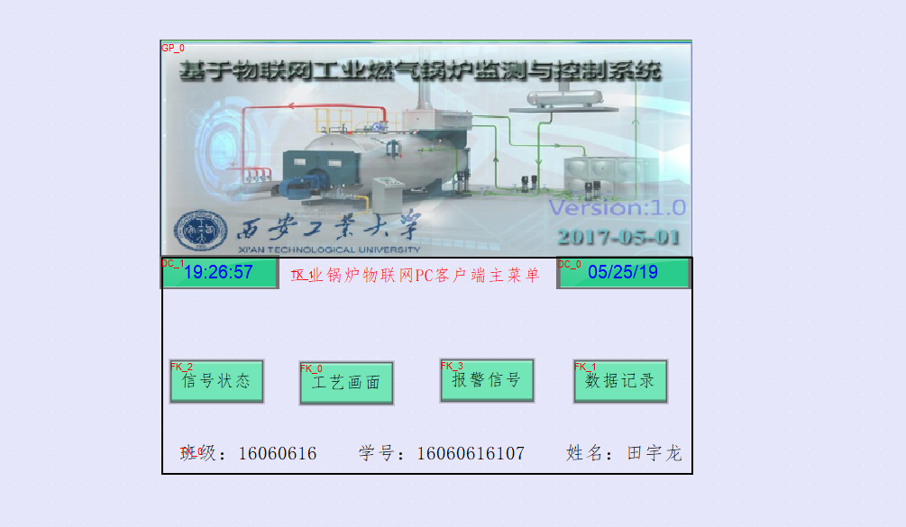
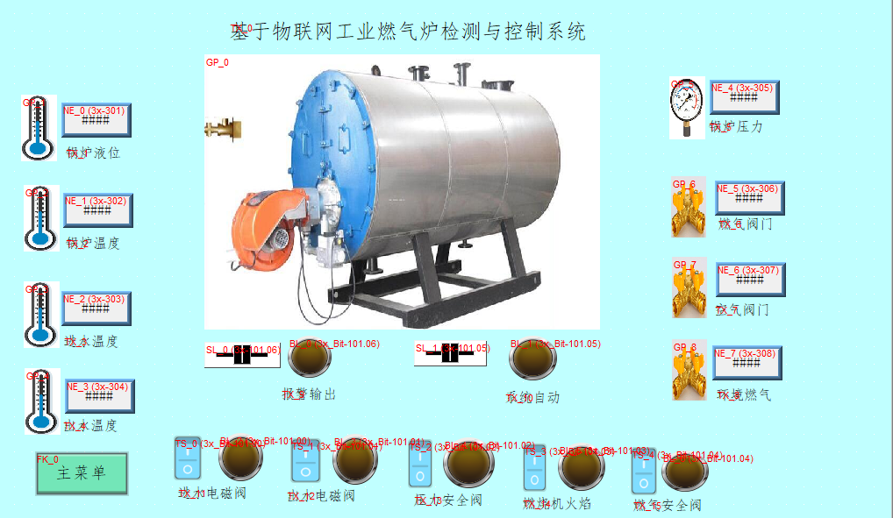

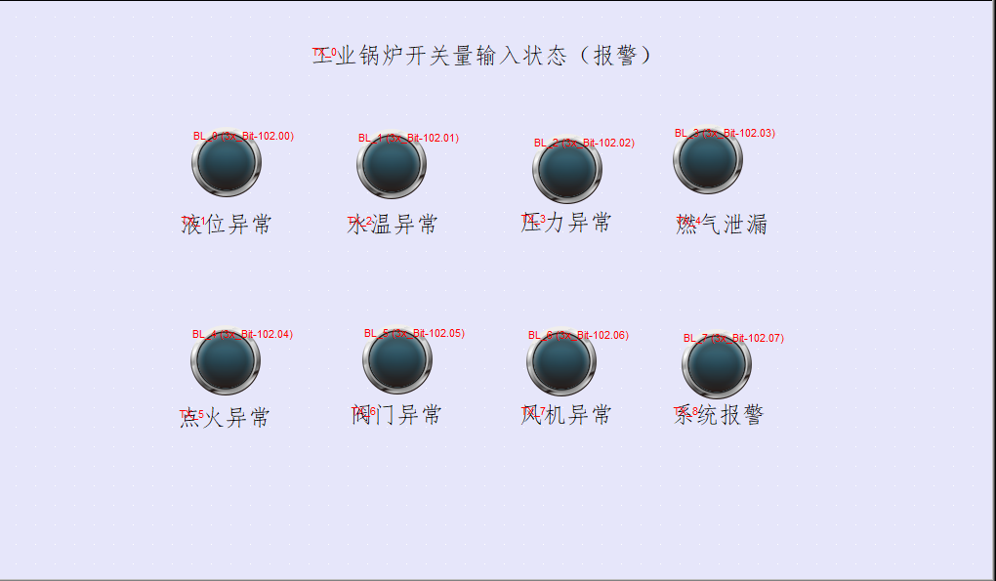
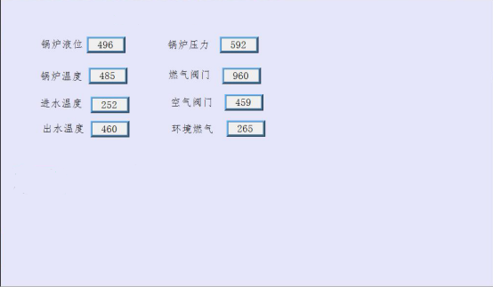
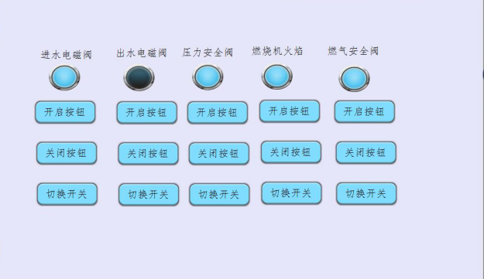

- (时间许可的条件下)使用自己高级语言（C++、VB、Delphi等）开发的应用软件基于Modbus TCP/IP协议连接到服务器运行“工业燃气锅炉监测与控制物联网，并对其实施参数显示与动作控制。
时间不允许
四．讨论与总结
- 物联网有哪三层? 每一层具有什么含义与特征？
（1）感知层是整个物联网系统的数据基础。它利用传感器获得被测量(物理量、化学量或生物量)的模拟信号，并负责把模拟信号量转换成数字，也包括从电子设备（如串口设备）中采集到的直接的数字，最终由传输层转发到应用层。这一层里也存在广泛的控制器，可以对从传输层转发来的数字进行响应。感知层的开发内容包括了各种硬件设备例如智能仪表、传感器，芯片，模块等，各种控制器，以及以上各个部件的组合。目前此类设备种类繁多，实现的功能也多种多样，都处于物联网系统的终端的位置，在本文中，我们统一称为终端。感知层的功能开发也包括了运行在终端上的各种软件程序。
（2）网络层 网络层是物联网的中间环节，主要用来实现物的连接。由于物联网要求的连接几乎是无所不在的，一些已有的通信技术在分别朝着高速率，低（微）功耗，复杂组网等方向发展，一些新的通信技术也应需而生，更详细的通信技术可以参考连接到物联网的12种通信技术。网络层的功能开发包括了通信方式的选择，通信方式实现的硬件设计和实现，协议的开发，通信网络的配置和管理等等所有为了更好地连接而存在的内容。
（3）应用层 应用层主要将物联网技术与行业专业系统相结合，实现广泛的物物互联的应用解决方案，主要包括业务中间件和行业应用领域。用于支撑跨行业，跨医用，跨系统之间的信息协同，共享，互通。
- 物联网控制系统常见的传感器有哪些? 各具有什么特点
距离传感器
距离传感器根据测距时发出的脉冲信号不同，可以分为光学和超声波两种。二者的原理类似，都是通过向被测物体发送脉冲信号，接收反射，然后根据时差、角度差和脉冲速度计算出被测物体的距离。
距离传感器被广泛应用于手机和各种智能灯具中，产品可以根据用户在使用过程中的不同距离产生不同的变化。
光传感器
光传感器的工作原理就是利用光电效应，通过光敏材料将环境光线的强弱转换为电量信号。根据不同材质的光敏材料，光传感器又会有各种不同的划分和敏感度。
光传感器主要应用在电子产品的环境光强监测上。数据显示在一般的电子产品中，显示器的电量消耗高达总电量消耗的3成以上，因此随着环境光强的变化改变显示屏的亮度就成了最关键的节能手段。另外也能智能的让显示效果更加柔和舒适。
温度传感器
温度传感器从使用的角度大致可以分为接触式和非接触式两类，前者是让温度传感器直接与待测物体接触，来通过温敏元件感知被测物体温度的变化，而后者是使温度传感器与待测物体保持一定的距离，检测从待测物体放射出的红外线强弱，从而计算出温度的高低。
温度传感器的主要应用在智能保温和环境温度检测等和温度紧密相关的领域。
烟雾传感器
烟雾传感器根据探测原理的不同，常用的有化学探测和光学探测两种。
前者利用了放射性镅241元素，在电离状态下产生的正、负离子在电场作用下定向运动产生稳定的电压和电流。一旦有烟雾进入传感器，影响了正、负离子的正常运动，使电压和电流产生了相应变化，通过计算就能判断烟雾的强弱。
后者通过光敏材料，正常情况下光线能完全照射在光敏材料上，产生稳定的电压和电流。而一旦有烟雾进入传感器，则会影响光线的正常照射，从而产生波动的电压和电流，通过计算也能判断出烟雾的强弱。
烟雾传感器主要应用在火情报警和安全探测等领域。
心率传感器
常用的心律传感器主要利用特定波长的红外线对血液变化的敏感性原理。由于心脏的周期性跳动，引起被测血管中的血液在流速和容积上的规律性变化，经过信号的降噪和放大处理，计算出当前的心跳次数。
值得一提的是，根据不同人的肤色深浅不同，同一款心律传感器发出的红外线穿透皮肤和经皮肤反射的强弱也不同，这造成了测量结果方面一定的误差。
通常情况下一个人的肤色越深，则红外线就越难从血管反射回来，从而对测量误差的影响就越大。
目前心律传感器主要应用在各种可穿戴设备和智能医疗器械上。
角速度传感器
角速度传感器有时也称陀螺仪，它基于角动量守恒的原理设计。一般的角速度传感器由一个位于轴心且可旋转的转子构成，通过转子的旋转和角动量的改变反应物体的运动方向和相对位置信息。
单轴的角速度传感器只能测量单一方向的改变，因此一般的系统要测量 X、Y、Z 轴三个方向的改变，就需要三个单轴的角速度传感器。目前通用的一个 3 轴角速度传感器就能替代三个单轴的，而且还有体积小、重量轻、结构简单、可靠性好等诸多优点，因此各种形态的 3 轴角速度传感器是目前主要的发展趋势。
最常见的角速度传感器使用场景就是手机，如极品飞车等著名手游主要就是通过角速度传感器的作用产生汽车左右摇摆的交互模式。除了手机，角速度传感器目前还被广泛应用在导航定位以及 AR/VR 等领域。
除了上述提到的传感器，物联网中常见的还有气压传感器、加速度传感器、湿度传感器、指纹传感器以及指纹传感器等。它们的工作原理虽然各有不同，但最基本的原理都是上述提到的，即通过光、声、材料以及化学原理将待测量转化为电学量，只不过大多都根据特定的领域在一般原理的基础上做了特定的升级和扩展。
- Modbus TCP/IP协议内容是什么？
MODBUS/TCP是简单的、中立厂商的用于管理和控制自动化设备的MODBUS系列通讯协议的派生产品。显而易见，它覆盖了使用TCP/IP协议的 “Intranet”和“Internet”环境中MODBUS报文的用途。协议的最通用用途是为诸如PLC’s，I/O模块，以及连接其它简单域总线或 I/O模块的网关服务的。
MODBUS/TCP协议是作为一种（实际的）自动化标准发行的。既然MODBUS已经广为人知，该规范只将别处没有收录的少量信息列入其中。然而，本规 范力图阐明MODBUS中哪种功能对于普通自动化设备的互用性有价值，哪些部分是MODBUS作为可编程的协议交替用于PLC’s的“多余部分”。
它通过将配套报文类型“一致性等级”，区别那些普遍适用的和可选的，特别是那些适用于特殊设备如PLC’s的报文。
- 威纶触摸屏系统编写物联网模拟应用层人机界面具体的步骤有哪些？
- 打开EasyManager
- 建立一个新的工程
- 设置系统参数
- 在空白窗口中添加元件
- 工程的编译、模拟和下载

